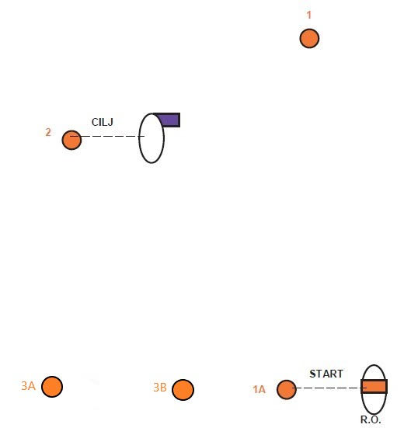

ŠPINUTOVA REGATA OPTIMISTA 2021

DODATAK 1 Regatni kurs za klasu Optimist

Kurs Optimisti :START-1-2-3A ili 3B- CILJ

Plutače 1 i 2 ostaviti lijevo i proći između 3A i 3B

